文件

黄红字〔2024〕12号

关于开展5·8人道公益日
“一日捐”活动的通知

黄山风景区管委会、黄山高新区管委会、黄山现代服务业产业园
管委会，市直及驻黄各单位：
今年5月8日是第77个“世界红十字日”,同时今年也是中 国红十字会成立120周年。为凝聚更多的社会力量参与和支持红 十字事业，鼓励全社会弘扬“人道、博爱、奉献”的红十字精神 和社会主义核心价值观，助力健康黄山行动、提升城市文明程度， 现结合我市实际，决定在全市继续开展5·8人道公益日“一日
捐”活动。具体通知如下：
一、5·8人道公益日“一日捐”

( 一)活动原则
开展“一日捐”活动，是我市贯彻落实《中华人民共和国红 十字会法》,汇聚人道资源、弘扬慈善文化的重要载体。各单位 要坚持“依法组织、广泛发动、重在参与、坚持自愿、形式多样” 的原则，认真开展此项活动。在善款募集上，不提硬性要求，不
搞强迫摊派，在坚持自愿的前提下，倡导党员干部人人奉献一份
爱心，捐出一天工资收入。
(二)活动时间
5月7日 - - 5月9日。
(三)捐款方式
黄山市心跳加油站
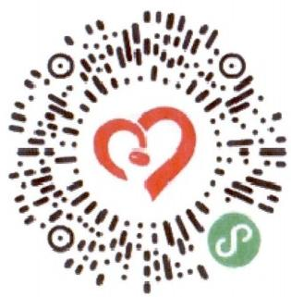

(识别二维码，点“发起我的一起捐小队”,输入单位名称
组队，点击“捐一笔”,在自定金额处输入捐款数再点“确定”)
(四)筹款目的

大部分猝死患者是死于心脏停搏，心脏停搏的有效院前急救 方式是心肺复苏术和AED (自动体外心脏除颤器),最佳黄金抢 救时间为4分钟。去年我市5·8人道公益日“一日捐”活动共 筹资54.37万元、平台配捐3.78万元，购买了21台AED全部投 放在市内部分景区、大型商超和高铁站等人流密集处，使用AED 成功挽救了两名心脏骤停的游客。黄山市作为一座世界级旅游城
市，让AED成为一道守护生命的安全屏障，势在必行。
此次“一日捐”所募集的款项，将继续用于购置第二批AED, 在全市人口密集的公共区域投放，并对配备 AED 区域的相关人员 进行使用培训，让AED 切实成为广大市民和游客生命安全的守护
神器。
(五)友情提示
捐赠款扫码支付后直接进入安徽省红十字基金会账户，如果 有需要捐赠发票的，请通过安徽省红十字基金会服务号自助申请 通道获取(仅支持捐赠后三个月内开票);如果需要捐赠证书的， 请保存捐款支付截图后联系：0551-68131940(戈晓乐),捐赠 金额5000元以上将为您开具纸质证书，5000元以下开具电子证
书。
市红十字会负责此次我市“一日捐”活动的组织宣传及解疑 释惑等工作，联系电话：0559-2353644,18055925025 杨秀芳；
为便于工作协调和推进，建立“一日捐”微信临时群(见附件3),

各单位安排一名联络人入群，同时将联络人回执表(附件1)于
4月29日前报送至11491272420qq.com。

二、市红十字会日常筹资
(一)市红十字会常年接受社会捐款
可以通过下方捐赠账户转账：
户名：黄山市红十字会
开户行：农业银行黄山市滨江路支行
账 号：12660801040001267
(二)二维码捐款
支持农行掌银、微信、云闪付、支付宝支付。

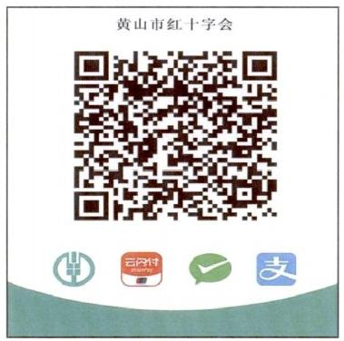
(三)温馨提示
为方便开具捐款票据，以上银行转账或二维码捐款，请注明 捐款单位(或姓名)以及是否单独开具捐款票据。如需单独开票， 请务必注明捐款单位(个人)准确名称及联系方式，捐赠当月至
市红十字会办公室领取。捐款发票可以按政策进行税前抵扣。不

用单独开票或逾期未领取的，市红十字会将以“爱心市民”名义 每月合并开票，次月附银行流水在市红十字会网站予以公告。捐
款开票联系电话：0559-2353642,联系人：子寒。

三、活动要求
各单位要加强组织领导，切实提高思想认识，牢固树立“以 人民为中心”的发展思想，坚持“人民至上，生命至上”,把开 展“一日捐”活动作为巩固拓展学习贯彻习近平新时代中国特色 社会主义思想主题教育的一项重要内容，精心组织干部职工和志 愿服务社会力量带头弘扬慈善文化，在全社会广泛倡导“人人为
我、我为人人”的互助共济精神，以实际行动践行党的初心使命。
请各单位于5月13日前将捐款情况统计表(附件2)报送 至黄山市红十字会：1149127242@qq.com, 后期将对各单位捐款
情况进行公告。

附件：1.“一日捐”联络人回执表
2.“一日捐”活动开展情况统计表
3.“一日捐临时群”二维码

黄山市文明办
黄山市红十字会
2024年4月23日

